**Interactive Music Playground - Dokumentation Audioverarbeitung**Dirk Löwenstrom (2203730), Max Wiechmann (2171455)

1. Kontext

Der Interactive Music Playground erkennt mittels OpenCV Bausteinen verschiedener Farben und geometrischer Figuren, die im Code von der Klasse MusicChip repräsentiert werden. Jeden Frame (jedes Mal, wenn die Methode process() im ImageProcessor aufgerufen wird) wird für jeden MusicChip die Methode handleAudio() aufgerufen, die je nach aktuellem Zustand mit dem Signal-Slot-Mechanismus von Qt Nachrichten an das Objekt der Klasse SoundControl sendet. Im Folgenden wird für die Slots play(), stop() und applyEffects() von SoundControl der Ausführungsablauf beschrieben, wobei besonderes Augenmerk auf der Anwendung der Effekte gelegt wird.

1. Klassenstruktur

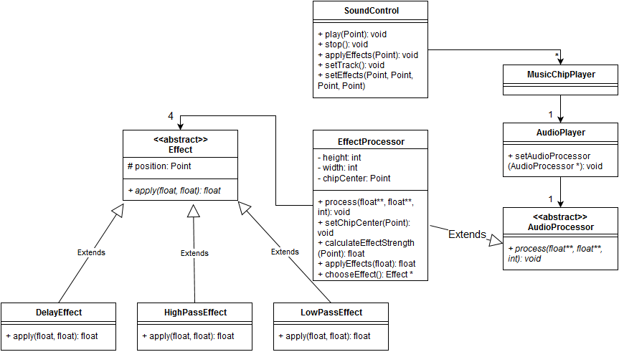

Abbildung 1: UML-Diagramm der wichtigsten Klassen für die Audioerzeugung und Effektanwendung (Unvollständig, erstellt mit draw.io)

Das in Abbildung 1 dargestellte UML-Diagramm zeigt die wichtigsten Klassen und jeweils die wichtigsten Felder und Methoden für die Audioverarbeitung (für ein vollständigeres UML-Diagramm siehe Github-Repository). In der Klasse SoundControl sind fünf Slots zu sehen, die, wie oben beschrieben, aus der Klasse MusicChip, aber auch aus der Klasse ImageProcessor emittiert werden. SoundControl hat einen Vektor, der MusicChipPlayer hält. Diese Klasse dient als Wrapper für den AudioPlayer, um die Handhabung zu vereinfachen. Zu jedem MusicChip gibt es einen korrespondierenden MusicChipPlayer. Jeder AudioPlayer hat (neben der nicht im UML Diagramm eingezeichneten AudioSource) einen AudioProcessor, der den Audioinput erhält, verarbeitet, und als Audiooutput zurückgibt. Die tatsächliche Implementierung des Ganzen findet in der Klasse EffectProcessor statt, die von AudioProcessor erbt und die Methode process() überschreibt. Der EffectProcessor enthält die wichtige Logik, um die Effektanwendung auf den Audioinput zu managen. Die tatsächlichen Effekte sind über eine abstrakte Klasse Effect mit der Methode apply() und entsprechenden Unterklassen DelayEffect, HighPassEffect und LowPassEffect implementiert. Hier wird Polymorphie voll ausgenutzt.

1. Fall 1: Ein MusicChip wird erkannt und play() wird aufgerufen

Die Methode play() wird immer dann ausgeführt, wenn ein MusicChip das Signal on() emittiert. Dabei wird als Parameter der Mittelpunkt des MusicChip übergeben. Nun werden einige von Qt angebotene Funktionen genutzt. Über die Methode QObject::sender() lässt sich herausfinden, welches Objekt das Signal gesendet hat. Dies ist notwendig, um über die Methode getPlayer() den entsprechenden MusicChipPlayer herauszufinden. Eine weitere Eigenschaft von Qt kommt zum Tragen: Sowohl MusicChip als auch MusicChipPlayer erben von QObject und haben somit einen objectName. Bei der Erzeugung bekommt der MusicChipPlayer den objectName passend zum MusicChip, sodass durch Vergleich der Objekt-Namen in getPlayer() bestimmt wird, welcher AudioPlayer Sound abspielen soll. Das Handling der Lautstärke findet komplett im EffectProcessor statt. Um die Synchronität zu den einzelnen Audiotracks und ihrer BPM´s (beats per minute) zu gewährleisten, werden alle AudioPlayer zu Beginn gleichzeitig gestartet. Allerdings ist der gain standardmäßig auf null gestellt, sodass es nicht zur Klangerzeugung kommt. Um einen Audiotrack tatsächlich abzuspielen, wird durch active() im EffectProcessor der Zustand (repräsentiert durch ein Enum) auf FADEIN gesetzt. Die Methode setState() kümmert sich darum, dass der gain im Status FADEIN ansteigt, im Status ON konstant auf eins bleibt, im Status FADEOUT abfällt und im Status OFF auf null gesetzt ist.

1. Fall 2: Ein MusicChip wird nicht länger erkannt und stop() wird aufgerufen

Entsprechend wird, wenn das Signal für die Methode stop() gesendet wird, durch die Methode off() von EffectProcessor der State auf FADEOUT gesetzt. Wird ein MusicChip nicht länger erkannt, klingt sein Audiotrack langsam aus.

1. Fall 3: Ein MusicChip wird bereits erkannt und seine Position ändert sich



Wird ein MusicChip bereits erkannt, aber seine Position ändert sich, wird lediglich die ent-sprechende chipCenter-Variable im EffectProcessor neu gesetzt.

1. Die Effektberechnung



Die Methode process() wird vom AudioPlayer in der Methode readData() permanent für jedes Input-Array aufgerufen und das Output-Array wird dann ausgegeben. Zunächst wird der aktuelle gain berechnet, danach wird für jedes Sample die Methode applyEffects() aufgerufen und das Ergebnis mit dem gain multipliziert im Output-Array gespeichert. Die Methode applyEffects() findet zunächst heraus, welcher der vier möglichen Effekte (ein Effekt pro Ecke des Kamera-Inputs) angewandt werden soll. Dazu berechnet sie, welchem Effekt der aktuelle chipCenter am nächsten ist. Dann wird die Effektstärke berechnet. Je näher sich der MusicChip zur Ecke des Effekts befindet, desto stärker soll der Effekt auf das zugehörige Audiosignal angewandt werden.



Die Methode calculateEffectStength() ist für die Berechnung der Effektstärke zuständig. Wie in Abbildung 2 zu sehen, ist die Fläche in vier gleichgroße Ebenen geteilt. Am Rand jeder

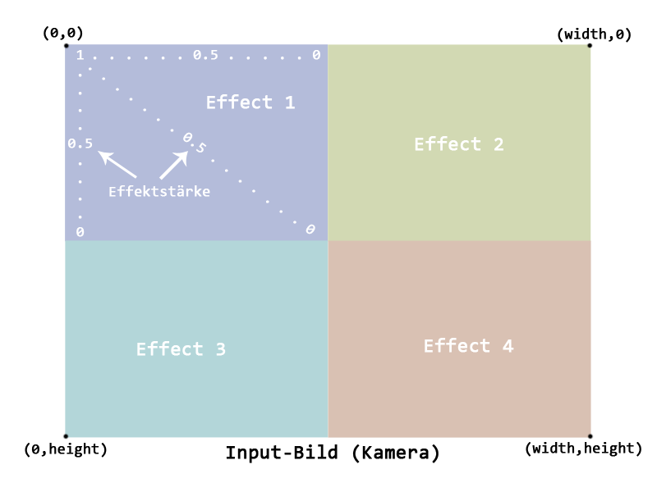Teilfläche soll die Effektstärke null betragen, in der Ecke eins. Um die korrekte Stärke zu be-rechnen, muss zunächst das Koordinatensystem gestreckt werden, damit ein Effekt in  
y-Richtung bei der Hälfte eben-falls null ist. Deswegen wird sowohl chipCenter als auch Point effect in y-Richtung um das Seitenverhältnis hochskaliert, sodass die Fläche nun praktisch quadratisch ist. Dann wird sowohl in x-, als auch in y-Richtung die Entfernung vom Punkt zum Effektpunkt berechnet. Da es nur darauf ankommt, in welche Richtung der MusicChip weiter weg ist, wird das Maximum von beiden Werten genommen und das Ganze auf eine Zahl zwischen Null und Eins skaliert. Die Stärke berechnet sich dann aus einer linearen Funktion, die in Abbildung 3 als Graph dargestellt ist, wobei diese noch invertiert wird, sodass eine Entfernung von Eins eine Stärke Null bedeutet.

Abbildung 2: Aufteilung des Input-Bildes und Effektstärke

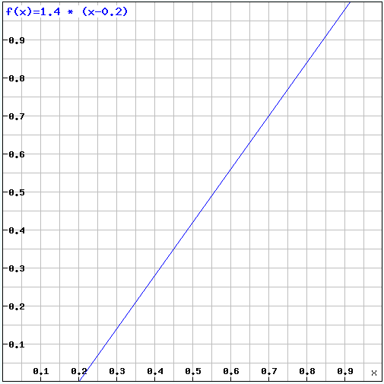

Abbildung 3: Graph der Funktion zur Effektstärken-  
Berechnung (Erstellt auf rechneronline.de/function-graphs/)

Die berechnete Effektstärke wird dann der Methode apply() des ausgewählten Effekts übergeben.



Beispielhaft für die Effekte ist hier die apply()-Methode des HighPassEffect dargestellt. Zunächst wird der Hochpassfilter mit voller Stärke berechnet und dann der tatsächliche Output durch Einrechnen der Stärke berechnet und zurückgegeben. Dieses Ergebnis wird nun in das Output-Array geschrieben und letztlich als Sound über die Lautsprecher abgespielt. Verändert sich die Position eines MusicChip, verändert sich entsprechend die strength, oder, wenn der MusicChip aus einem Effektbereich in den anderen wechselt (siehe Abbildung 2), der ange-wandte Effekt.